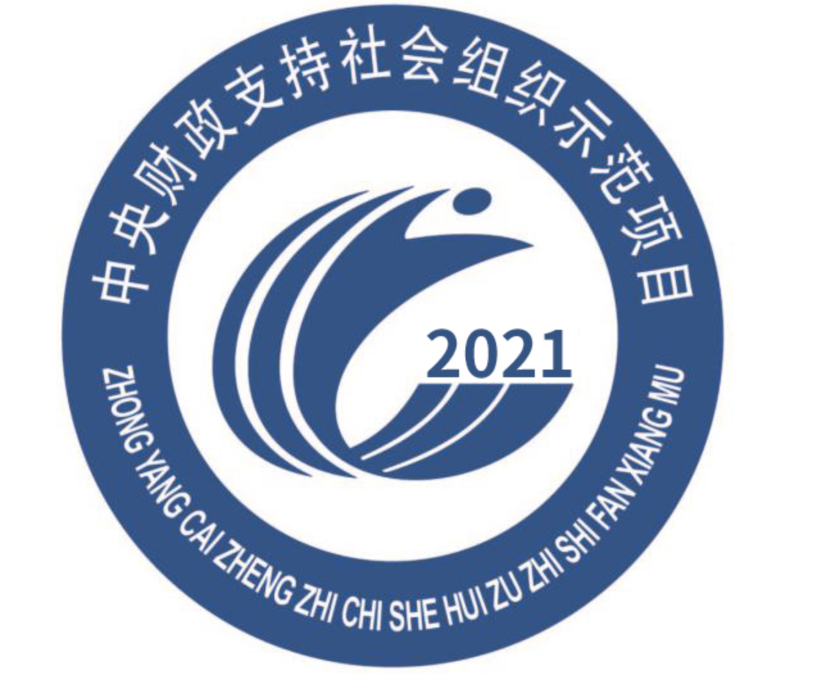

2021年度
中央财政支持社会组织参与社会服务项目
中期报告书（D类）

民政部社会组织管理局（监制）

填表说明
一、《项目中期报告》主要考核项目实施情况和执行进度，将作为第二批资金的拨付依据，项目各执行单位必须确保其真实性和严肃性。
二、填写前请仔细阅读填报指南，填写时认真阅读题干及其注释与说明，按要求填写。
三、项目中期报告的纸质版无需报送，只需在系统中按要求填写后提交即可。
四、本报告请于2021年11月5日前提交。
五、填报过程中如有疑问，可向委托评估单位明德公益研究中心咨询。联系人：李春双，咨询电话：010-82423075，邮箱：pnsc_chunshuang@163.com。

一、组织基本情况
项目编号
项目名称
培训承办单位
组织业务范围（200字内）
统一社会  信用代码 |  |  |  | 成立时间
通讯地址及邮编
中央财政立项金额 | 万元 |  |  | 项目周期 | 2021年 月至  年 月
 | 姓名 | 职务 | 办公电话 | 手机 | 电子邮箱
登记管理机关
项目负责人
培训承办单位
项目负责人

二、项目申报与立项情况
项目资金来源  （单位：万元） | 资金来源类别 | 立项资金 | 来源说明
项目资金来源  （单位：万元） | 中央财政项目资金 |  | --
项目资金来源  （单位：万元） | 其他财政资金
项目资金来源  （单位：万元） | 社会募集资金
项目资金来源  （单位：万元） | 自有资金 |  | --
培训实施地域  （可多选） | 本项目的培训实施地域为（ ）  A 全国 B省级 C 市级 D县级 E其他（填写）______
培训对象  （可多选） | 本项目的培训对象覆盖人群为（ ）  A 社区社会组织负责人 B 社区社会组织工作人员  C 登记管理机关工作人员 D社区社会工作者  E其它（填写）________
培训内容 | 请简要概括培训的主要内容：培训内容、方式、目标等（200字内）

三、项目管理情况
培  训  组  织 | 1.本项目执行团队专职人员____人；兼职人员____人；志愿者____人。
培  训  组  织 | 2.本项目是否有建立培训管理制度？ （ ）  A 是 B 否
培  训  组  织 | 3.本项目是否制定了专门的培训计划？ （ ）  A 是 B 否
培  训  组  织 | 4.本项目培训对象参与了以下哪些项目过程？（ ）（可多选）  A无参与 B需求调查 C方案讨论 D方案决策 E方案实施  F效果评估 G满意度评估 H其他（填写）________
培  训  组  织 | 5.本项目如何确定培训对象？（ ）（可多选，多选则按由主到次顺序填写）  A根据单位前期调查 B由各个行政区域负责人上报  C由当地政府部门/事业单位/人民团体确定 D由其他社会组织推荐  E培训对象自己申请 F其他（填写）________
培  训  组  织 | 6.简述培训对象确定原则与程序（200字以内）
资  金  管  理 | 7.本项目是否有建立健全内控制度？（ ）  A 是 B 否
资  金  管  理 | 8.本项目是否有建立健全专项财务管理制度？（ ）  A 是 B 否
资  金  管  理 | 9.本项目是否有建立健全会计核算制度？（ ）  A 是 B 否
资  金  管  理 | 10.本项目是否有健全项目资金使用管理制度？（ ）  A 是 B 否
资  金  管  理 | 11.本项目是否有建立项目支出审批制度？（ ）  A是 B否
档  案  管  理 | 12.本项目是否建立健全项目档案管理制度？（ ）  A 是 B 否
档  案  管  理 | 13.本项目是否有让培训对象签署受益对象确认书？____（是或否）。  若“是”，已回收受益对象确认书____份；  若“否”，是否有设计签到表？____（是或否）。
档  案  管  理 | 14.本项目是否对培训过程资料，视频、照片、课程材料等进行归档保存？____（是或否）。
档  案  管  理 | 15.本项目是否设计培训对象需求调查问卷？____（是或否）。  若“是”，已回收受益对象需求调查问卷____份。
档  案  管  理 | 16.本项目是否设计培训对象满意度调查/效果调查问卷？____（是或否）。  若“是”，已回收受益对象满意度调查/效果调查问卷____份。

四、项目执行情况
资  金  支  出  情  况（万元） |  | 支出  合计 | 中央财政项目资金 | 其他财政资金 | 社会募集资金 | 自有  资金
资  金  支  出  情  况（万元） | 支出合计 | --
资  金  支  出  情  况（万元） | 1.社会服务支出
资  金  支  出  情  况（万元） | 2.项目执行费用
资  金  支  出  情  况（万元） | 2.1交通费
资  金  支  出  情  况（万元） | 2.2会议费
资  金  支  出  情  况（万元） | 2.3印刷宣传费
资  金  支  出  情  况（万元） | 2.4其他费用
培  训  实  施  情  况 | 1.培训必修课程数量______门；选修课程数量______门。
培  训  实  施  情  况 | 2.培训总预计开展______期；已开展______期。
培  训  实  施  情  况 | 3.项目已邀请______位老师，教师背景为______（可多选）  A学术界； B政府部门； C社会组织实务界； D企业； E其他______
培  训  实  施  情  况 | 4.项目总预计直接培训人数为______人，人次为______人次
培  训  实  施  情  况 | 5.项目中期预计直接培训人数为______人，人次为______人次
培  训  实  施  情  况 | 6.项目中期实际直接培训人数为______人，人次为______人次
执 行 进 度 | 按照项目申报计划，目前执行进度如何？  A如期或超前开展  B略有滞后，但困难不大  C严重滞后（请说明原因： ）

五、项目宣传情况
宣传措施 | 请说明在培训开展过程中，主动开展培训推广、宣传的情况（限200字以内）：
媒体报道（广播、电视、报刊等传统媒体；互联网与移动网络等新媒体） | 传统媒体报道______次，新媒体报道_____次，以下为明细（可填写多个，最多填写10个，若超多10个，则按照重要程度填写前10个）：
媒体报道（广播、电视、报刊等传统媒体；互联网与移动网络等新媒体） | 报道载体与名称 | 报道覆盖范围 | 报道日期及主要内容（200字内）
媒体报道（广播、电视、报刊等传统媒体；互联网与移动网络等新媒体） | 举例：报纸，中国日报 | 全国 | 2021年7月1日，XXX活动报道
媒体报道（广播、电视、报刊等传统媒体；互联网与移动网络等新媒体） | 举例：微信，XXX机构微信 | 500人阅读 | 2021年8月1日，XXX活动总结
报送简报（报送对象包括：主管部门、业务相关部门、中央财政项目办公室等） | 简报报送__________次，以下为明细（可填写多个，最多填写10个，若超多10个，则按照重要程度填写前10个）：
报送简报（报送对象包括：主管部门、业务相关部门、中央财政项目办公室等） | 报送对象 | 报送日期及主要内容（200字内）

